**Информация об уроке**

**Модуль: 1**

**Номер занятия: 1**

**Тип занятия: Лекция**

**Название занятия/ Тема занятия:** Архитектура компьютера; Принцип работы процессора; Устройства памяти; Операционные системы

**Цель занятия:** изучить устройство и работу компьютера и его компонентов

**Образовательные результаты:**

1 — понимание того, как происходят процессы внутри компьютера

2 — знание компонентов компьютера

3 — понимание устройства памяти

**Глоссарий:**

**Конспект занятия**

1. **Приветствие**

Приветствуем вас на новом курсе по Python!

1. **Тема урока и целеполагание**

Сегодня мы пройдем ряд базовых тем, без которых сложно представить дальнейшее изучение информатики и программирования.

Сегодня мы пройдём:

1. Архитектура компьютера;
2. Принцип работы процессора;
3. Устройства памяти;
4. Операционные системы
5. **Актуализация**

Вокруг нас находится информация. Эту информацию программисты и аналитики используют для более эффективного написания кода и увеличения прибыли компании, безопасности полетов, более точно расчета нагрузок на конструкции при строительстве, уменьшение времени доставки груза.

За всю историю человечества происходило несколько информационных революций:

1. появление речи
2. появление письменности
3. книгопечатание
4. электричество
5. изобретение микропроцессорной техники
6. появление информационной индустрии - единое информационное пространство (интернет)

Все эти события привели нас к сегодняшнему дню и положению вещей в информационной индустрии. Основным инструментом в данной индустрии является **компьютер**.

1. **Основное содержание**

**1. Архитектура компьютера.**

Основы учения об архитектуре вычислительных машин были заложены **Джоном фон Нейманом.** Компьютер (ЭВМ) следует рассматривать, как совокупность двух составляющих:

* аппаратной части (hardware);
* программной части (software, soft).

**Архитектура компьютера**

Архитектура компьютера – это его устройство и принципы взаимодействия его основных элементов – логических узлов, среди которых основными являются процессор, внутренняя память (основная и оперативная), внешняя память и устройства ввода-вывода информации (периферийные).

**Принципы фон Неймана**

Принципы, лежащие в основе архитектуры **ЭВМ** (Электронная вычислительная машина), были сформулированы в 1945 году **Джоном фон Нейманом**, который развил идеи Чарльза Беббиджа, представлявшего работу компьютера как работу совокупности устройств: обработки, управления, памяти, ввода-вывода.

Принципы фон Неймана:

1. **Принцип однородности памяти**. Над командами можно выполнять такие же действия, как и над данными.
2. **Принцип адресуемости памяти.** Основная память структурно состоит из пронумерованных ячеек; процессору в произвольный момент времени доступна любая ячейка. Отсюда следует возможность давать имена областям памяти, так чтобы к хранящимся в них значениям можно было бы впоследствии обращаться или менять их в процессе выполнения программы с использованием присвоенных имен.
3. **Принцип последовательного программного управления.** Предполагает, что программа состоит из набора команд, которые выполняются процессором автоматически друг за другом в определенной последовательности.
4. **Принцип жесткости архитектуры.** Неизменяемость в процессе работы топологии, архитектуры, списка команд.

**Гарвардская архитектура**

Компьютеры, построенные на принципах фон Неймана, имеют классическую архитектуру, но, кроме нее, существуют другие типы архитектуры. Например, Гарвардская. Ее отличительными признаками являются:

* хранилище инструкций и хранилище данных представляют собой разные физические устройства;
* канал инструкций и канал данных также физически разделены.

**Этапы развития ЭВМ**

Можно выделить несколько видов вычислительных машин:

* цифровые
* аналоговые (механические, пневматические, гидравлические)
* гибридные

Первым аналоговым компьютером в истории стал наш отечественный: гидравлический интегратор, автором которого является Владимир сергеевич Лукьянов - 1936 г.

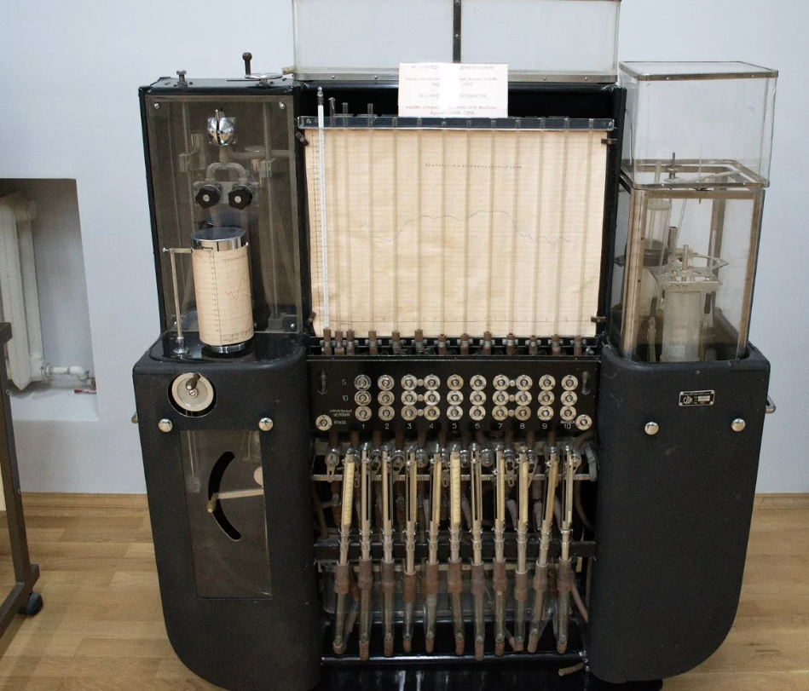

За счет расчета взаимосвязи физических законов и законов 2-х значной логики, первая ЭВМ работала на воде и решала дифференциальные уравнения 1 и 2 порядков.

Первые электронные компьютеры работали с использованием ламп и в процессе работы программ, они нагревались и издавали свечение, собственно отсюда и выражение ламповые устройства. Нередко на данные лампы налетали насекомые, из за чего было сложно понять какое логическое устройство работает в тот или иной момент. С тех времен (приблизительно 1950-е года) появилось выражение - **debug**. Далее вы узнаете, что есть такой процесс в разных средах программирования, как **debug / отладка.** Во время дебаггинга программисты раньше отключали устройство, чтобы пересобрать логические устройства и очистить лампы от насекомых. Сейчас же этот процесс называется пересборка программы или **отладка**.

Классификация по этапам создания ЭВМ:

**1-е поколение (1950-е) - ЭВМ на электронных и вакуумных лампах**

* программирование только в машинных кодах (0 и 1 вместо слов)
* использование перфокарт и перфолент

**2-е поколение (1960-е) - ЭВМ на полупроводниковых элементах**

* языки программирования высокого уровня (машинные коды частично заменили на слова и привычные нам конструкции из программирования)
* многопрограммные ЭВМ
* компиляторы
* мониторы

**3-е поколение (1970-е) - ЭВМ на интегральных схемах с малой и средней степенью интеграции**

* появление ОС
* серийный выпуск
* пакеты прикладных программ
* появление проблемно-ориентированных языков программирования (Basic, C, C++, Assembler)
* появление виртуальной памяти
* конвейерная обработка команд

**4-е поколение (1980-е) - ЭВМ на микропроцессорах**

* появление ПК
* мультипроцессорная обработка
* появление сетей для ЭВМ (интернет, локальные сети)

**5-е поколение (1990-е) - параллельные ЭВМ**

* параллельная обработка команд (асинхронность)
* облачные технологии
* появление понятия программная оболочка (пользовательский интерфейс у программ)

**6-е поколение (наше время)**

* высоко–параллельные вычисления
* решение сложных задач

Классификация по назначению:

1. Универсальные ПК
2. проблемно-ориентированные (бортовой компьютер)
3. специализированные (система стабилизации движения)

**Изменения в архитектуре ЭВМ с каждым поколением:**

**Архитектура фон Неймана: (1945 г.)**

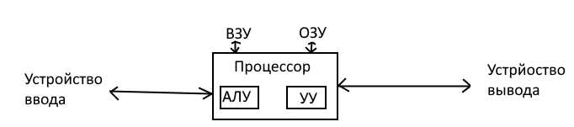

**АЛУ** - арифметико-логическое устройство

**УУ** - устройство управления

**ВЗУ** - внешнее запоминающее устройство

**ОЗУ** - оперативное запоминающее устройство

**1-е и 2-е поколение: (1950 - 1960 г.)**

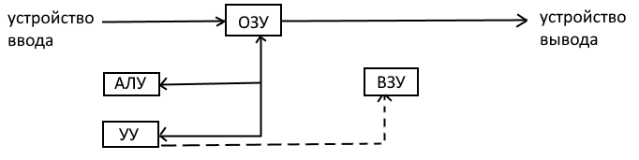

**3-е поколение: (1970 г.)**

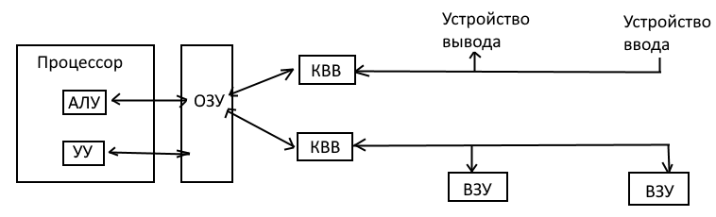

**КВВ** - канал ввода / вывода

**4-е поколение: (1980 г. - наше время)**

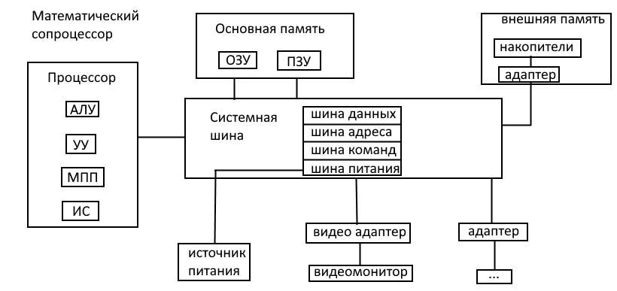

**ИС** - интегральная схема

**МПП** - микропроцессорная память

**ПЗУ** - постоянно запоминающее устройство

**2. Принцип работы процессора.**

**Процессор (CPU - Central Processing Unit)** - функционально законченное программно-управляемое средство обработки информации, выполненное в виде одной или нескольких микросхем.

Первым зарегистрированным процессором стала микросхема для серийного калькулятора, которую разработала компания, практически обанкротившаяся к моменту создания первого процессора и занимающаяся производством холодильников - **INT**egrated **EL**ectronics **(Intel).**

**Intel 4004** - 1969 год.

Процессор состоит из миллионов маленьких транзисторов. В зависимости от подаваемого напряжения, транзистор может быть либо открыт, либо закрыт. Если напряжение недостаточное для преодоления потенциального барьера – транзистор будет находится в закрытом состоянии – в состоянии «выключен» или, говоря языком двоичной системы – "0". При достаточном напряжении транзистор открывается, а мы получаем значение «включен» или "1" в двоичной системе. Такое состояние, 0 или 1, в компьютерной индустрии назвали «битом».

Т.е. мы получаем главное свойство того самого переключателя, который открыл человечеству путь к компьютерам!

Первый процессор содержал в себе **2300** транзисторов. Давайте посчитаем, сколько различных кодов мы можем составить, используя формулу комбинаторики:

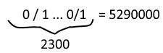

То есть в самом первом процессоре мы могли зашифровать **5290000** различных сигналов (битов).

В одном из последних процессоров компании Intel - Intel Core I9 - 6 миллиардов транзистором на площади **12** квадратных сантиметров, что примерно равно **36000000000000000000** различных сигналов (битов).

Главными характеристиками процессоров являются:

* Частота работы
* Количество ядер

Ядра процессора - ядро - основной элемент процессора, каждое ядро выполняет большое количество задач независимо друг от друга (одновременно).

Частота работы - количество процессов в секунду.

**3. Устройства памяти.**

Устройство хранения информации – это память. Память компьютера можно разделить на две основные группы – это внутренняя и внешняя память.

**К внутренней памяти относится:**

* оперативная память (ОЗУ);
* кэш-память;
* постоянно запоминающие устройство (ПЗУ).

**К внешней относятся:**

* жёсткие диски;
* дискеты;
* флеш-карты;
* стримеры;
* оптические диски (CD или DVD).

Энергозависимой обычно является внутренняя память, а внешняя соответственно энергонезависимой, т.е. данные могут храниться во внутренней памяти только при наличии питания. Из-за различных способов использования этих видов памяти и происходит такое разделение. Внешняя память предназначена для хранения данных и программ, внутренняя же используется при обработке информации компьютером

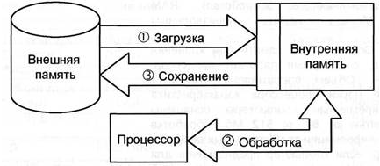

Оперативная память (RAM, ОЗУ) обеспечивает работу с программным обеспечением. Из нее процессор и сопроцессор (устройство, помогающее выполнять процессору сложные математические вычисления) берут программы и исходные данные для обработки. Характеристика оперативной памяти – объем, измеряемый в мегабайтах (Мб). Оперативная память выпускается в виде микросхем, собранных в специальные модули: DIMM или новейшие модули DDR и DDR2. Каждый модуль может вмещать от 1 до 512 Мб

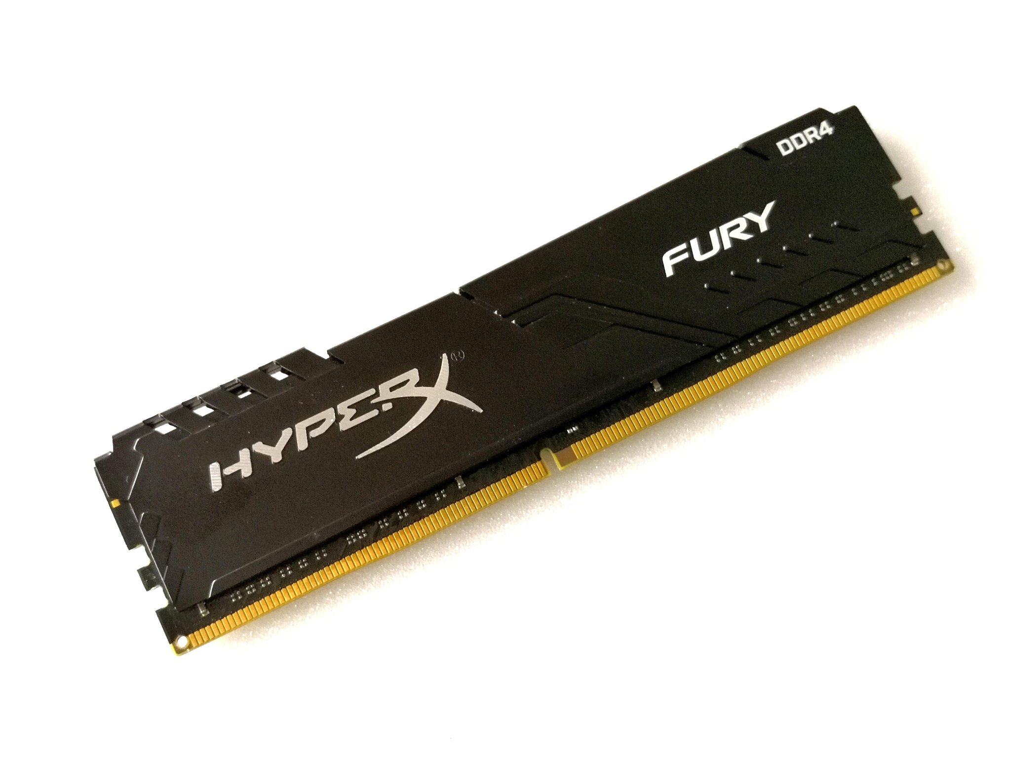

Кэш – используется для ускорения доступа к оперативной памяти, на быстродействующих компьютерах применяется специальная сверхбыстродействующая кэш-память, которая располагается как бы между процессором и оперативной памятью и хранит копии наиболее часто используемых участков оперативной памяти. При обращении микропроцессора к памяти сначала производится поиск нужных данных в кэш-памяти. Поскольку время доступа к кэш-памяти в несколько раз меньше, чем к обычной памяти, а в большинстве случаев необходимые микропроцессору данные уже содержатся в кэш-памяти и среднее время доступа к памяти уменьшается.

Все эти виды памяти являются энергозависимыми, т.е. очищаются при отключении питания.

Постоянная память. Другие названия: ПЗУ (Постоянное Запоминающее Устройство), ROM (Read Only Memory – память только для чтения). Медленная память необходима для запуска компьютера при включении. Энергонезависима.

Спорными являются жесткие диски, так как они находятся внутри компьютера и не являются внешним устройством памяти, однако не являются частью внутренней оперативной памяти.

**HDD** - (Hard Drive Disk) магнитный оптический диск. Магниты вращают физический диск, на котором лазером выжигаются ямки - аналоги нуля в логике, пространство между ямками - логические единицы. Ресурс диска достаточно большой, но не бесконечный. Главные характеристики жестких дисков - частота вращения диска и объём хранимой памяти.

Существуют диски на 3600 об/мин и 7200 об/мин, чем больше частота вращения диска, тем быстрее осуществляется доступ к памяти (файлам). Главным минусом жестких дисков является факт наличия подвижных частей (магнитного диска). Например, при наклоне жесткого диска во время работы можно повредить головку диска, даже никак на него механически не воздействуя.

**SSD** расшифровывается как Solid-State Drive. Что, собственно, так и переводится - твердотельный накопитель. Особенность его заключается в том, что он не содержит подвижных механических частей: внутри находятся лишь платы и микросхемы, с помощью которых и происходят запись, хранение и чтение информации.

**4. Операционные системы.**

Сам по себе, компьютер умеет делать только очень простые, базовые операции - по типу: сложить два числа, перейти к адресу, записать по адресу и тд.

Например, процессор умеет выполнять только четыре базовых типа инструкции:

* Чтение инструкций/данных из памяти (read)
* Выполнение интрукции (execute)
* Запись результата в память (write)
* Прерывание (interrupt)

Получается, что непосредственное создание и управление сложными процессами (приложениями) на аппаратуре становится крайне неэффективным и неудобным. То есть, например, создать и запустить на исполнение программу-браузер исключительно с помощью данных инструкций становится крайне сложной задачей. Особенно при условии, что помимо этого процесса (браузера) существуют и другие процессы, которые также пользуются ресурсами вычислительной машины.

Возникает вопрос — **Как заставить всё это слаженно и эффективно работать, сделав пользование компьютером удобным как для обычного человека, так и для прикладного программиста?**

**Операционная система** - программная система, которая управляет ресурсами компьютера, осуществляет доступ к этим ресурсам, управляет процессами, вводит и реализует различные абстракции, выполняет другие системные функции.

Существует три ключевых элемента операционной системы:

* **Абстракции** (процессы, потоки, файлы, сокеты, адресное пространство).
* **Функции** (создание, управление, открытие, запись, распределение).
* **Конкретные реализации**

**Функции ОС**

Управление ресурсами и процессами, а также совместное использование вычислительных ресурсов группой приложений (многозадачность) — центральная функция ОС, которая является базой для разных системных архитектур

**Scheduler** — планировщик. Механизм управляющий процессами и реализующий многозадачность.

**Memory manager** — менеджер памяти. Механизм выделяющий память и управляющий ею.

**Абстракция** оборудования для удобства и переносимости, то есть реализация единого интерфейса для разного, но схожего по функциям оборудования.

Изоляция ошибок приложений друг от друга (и от ядра ОС)

Переносимость данных между приложениями (процессами)

**Inter Process Communication** (IPC) — Механизм межпроцессного взаимодействия

файлы и файловая система

1. **Подведение итогов/Рефлексия**

На этом занятии мы узнали какие архитектуры компьютеров бывают, из чего состоят ЭВМ. Познакомились с устройством и назначением процессоров и ОС.